菸品尼古丁焦油含量檢測及容器標示辦法修正條文
第一章 總則
第一條 本辦法依菸害防制法第九條第三項及第十條第三項規定訂定之。
第二章 健康警示之標示
第二條 菸品容器(以下稱容器)應標示之吸菸有害健康之警示圖文及戒菸相關資訊（以下稱健康警示），如附圖。
第三條 健康警示，應標示於容器最大外表面接近開口之位置。
容器標示同一組別之健康警示時，應分別採取不同之樣式。
第四條 容器非屬長方體形狀，或難以辨識其最大正面及反面時，健康警示應於容器表面二明顯之處為之。標示之面積，不得低於該容器總表面積之百分之三十，且不得標示於該容器之底部。
第五條 健康警示，應以等比例直接套印於容器，且於容器開啟後仍得清楚辨識。但紙菸以外之菸品，得等比例套印後，以牢固黏貼之方式為之。
第三章 尼古丁焦油最高含量及其檢測
第六條 紙菸之尼古丁最高含量，每支為一毫克；焦油之最高含量，每支為十毫克。
紙菸以外之菸品，其尼古丁及焦油最高含量，由中央主管機關公告之。
第七條 菸品尼古丁、焦油含量之檢測方法，依國家標準為之；無國家標準者，依國內外通用之方法為之。
中央主管機關抽樣檢測菸品之尼古丁、焦油含量時，應依前項規定為之；並得委託相關專業機關、機構、法人或團體辦理。
第四章 尼古丁焦油含量之標示
第八條 菸品之尼古丁、焦油含量，應依菸品出廠檢測結果據實標示；無法依前條第一項規定檢測尼古丁、焦油含量之菸品，應依其使用方法標示「使用本菸品者，會吸收尼古丁及焦油而危害健康」或「使用本菸品者，會吸收尼古丁而危害健康」。
前項含量標示，以毫克為單位。尼古丁含量，標示至小數點後第一位；焦油含量，標示至個位數。
前項標示之末位數，取其次位數檢測值四捨五入。但尼古丁檢測值未達零點零五毫克或焦油檢測值未達零點五毫克者，應依檢測值標示之。
第九條 前條標示，應以白底黑色細黑字體印製於容器表面，且應使用中文六號以上印刷體或長、寬逾二點二八毫米之字體。但紙菸以外之菸品，得印製後以牢固黏貼之方式為之。
第五章 特定菸品之標示
第十條 輸入之菸品，於進（儲）課稅區或免稅商店、離島免稅購物商店前，應完成本辦法所定之標示。
第六章 附則
第十一條 本辦法附圖修正時，該附圖自修正發布後十八個月施行。但菸品業者得先使用之。
第十二條 本辦法除第三條、第八條第一項後段及附圖，自中華民國一百十三年三月二十二日施行外，自一百十二年三月二十二日施行。

附圖
第一組共八樣式，長寬比0.87
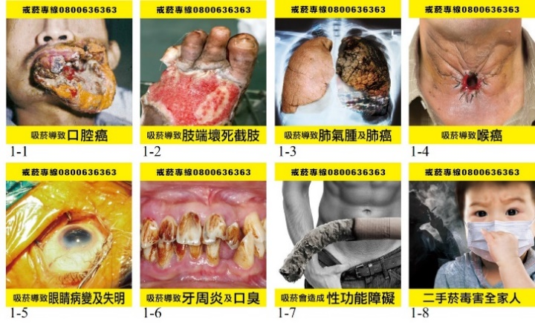
第二組共八樣式，長寬比1
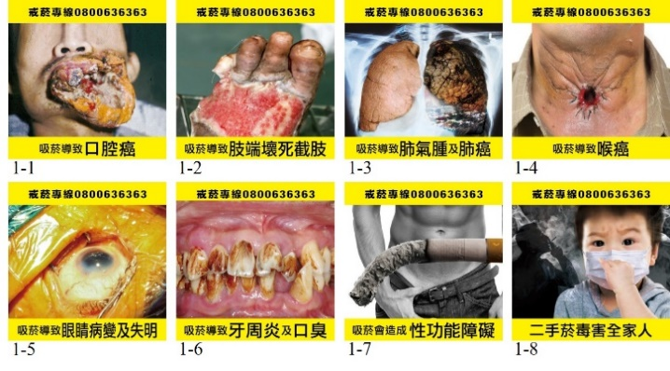
第三組共八樣式，長寬比1.04
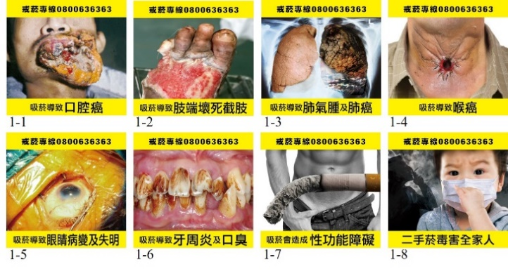

第四組共八樣式，長寬比1.28
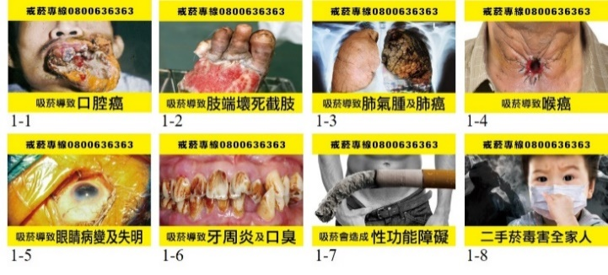
第五組共八樣式，長寬比1.42
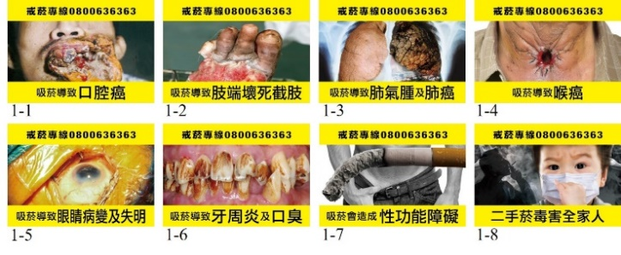
第六組共八樣式，長寬比2.47
